Louis Lerosier / Hugo Owczarczak / Anbarine Teyar

Projet Supemon : Recréation d’un jeu pokémon en C

Documentation utilisateur :

Avant de commencer votre partie de supemon vous devez vous assurer de savoir parler anglais ainsi que d’avoir une connaissance minimum de l’univers pokemon.

Tout d’abord il vous faudra entrer votre nom (10 caractères maximum).

Exemple :

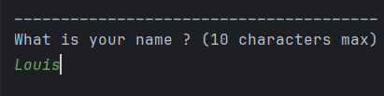

Au cours de votre partie vous n’aurez qu’à suivre les instructions inscrites à l’écran. Dans la majorité des cas il suffira d’entrer le numéro affilié à l’action que vous souhaiterez réaliser.
Vous êtes maintenant prêt pour votre première partie !

Exemples :

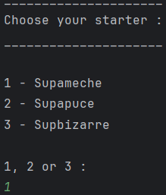

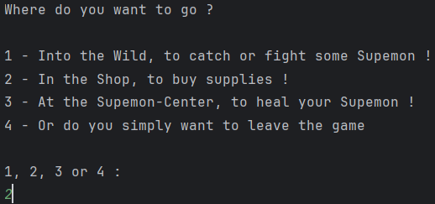

Documentation technique :

Choix de création de structures pour les items et les supemon dans l’optique de création de supemon ou d’items supplémentaires.

Exemples :

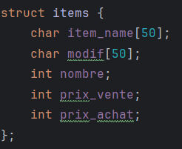

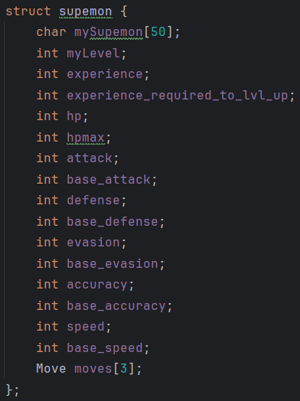

Utilisation de Boucle do-while pour éviter les répétitions de ligne de codes, ainsi que de switch case pour éviter d’utiliser énormément de conditions if, ce qui améliore la lisibilité du code.

Exemples :

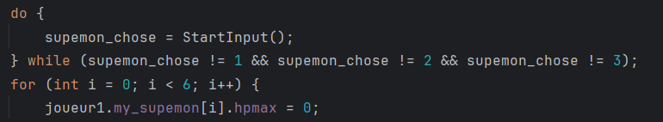

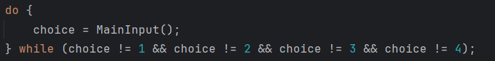

Séparation de l’affichage et de la boucle de jeux dans deux fichiers différents pour améliorer la lisibilité du code.

Exemple :

